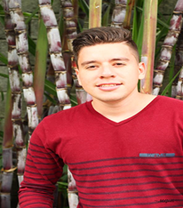CURRICULUM VITAE

Datos Personales:

- Nombre: Sergio Steven Villegas Gutiérrez

- Fecha de nacimiento: 11 / 02 / 1992

- Identificación: 1-14930422

- Dirección: San Pedro de Montes de Oca, Vargas Araya, Frente al salón comunal

- Celular: 8772-6226

- Correo: [sergio-vi@hotmail.com](mailto:sergio-vi@hotmail.com)

Formación Académica:

- Técnico en Salud Ocupacional, Colegio Universitario Boston.

- Conclusión de Estudios de Educación General Básica, Liceo Fernando Volio Jiménez.

- Certificado de Aprobación de Estudios, Escuela Villa Ligia.

- Ingles conversacional IPEA English Center.

- Cursos libres: Especialista en Microsoft, Elementos de electricidad, Ingles I y II, Colegio Universitario Boston.

Experiencia Laboral:

- Zapatería Flexi: Vendedor

- Quiksilver: Vendedor

Datos de interés:

- Actualmente cursando bachillerato por madurez todas las materias aprobadas excepto matemáticas (en curso)

- Deseos de superación

- Flexibilidad de horarios

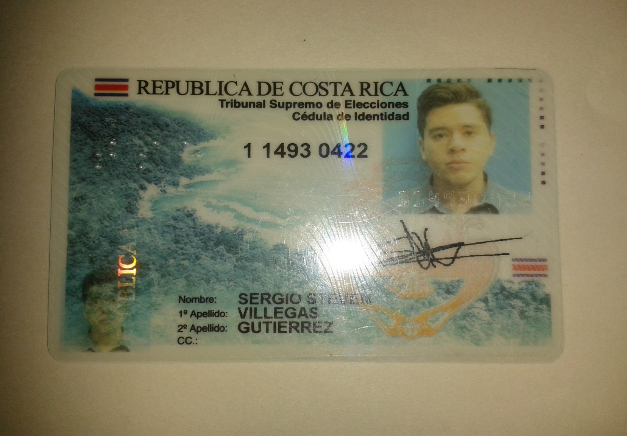

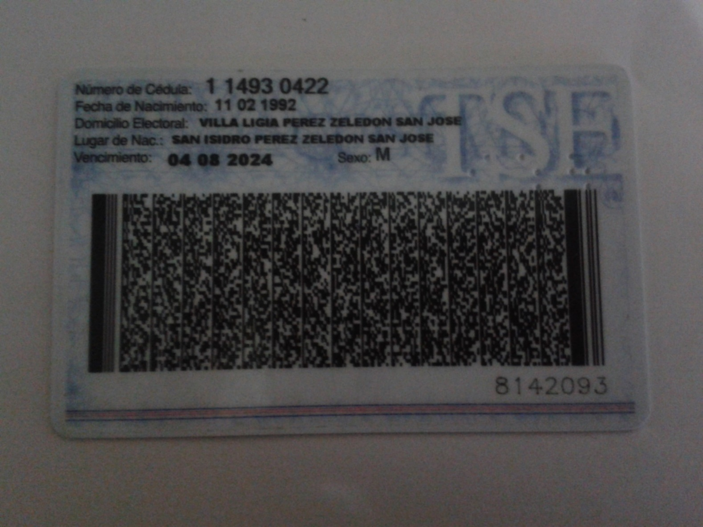

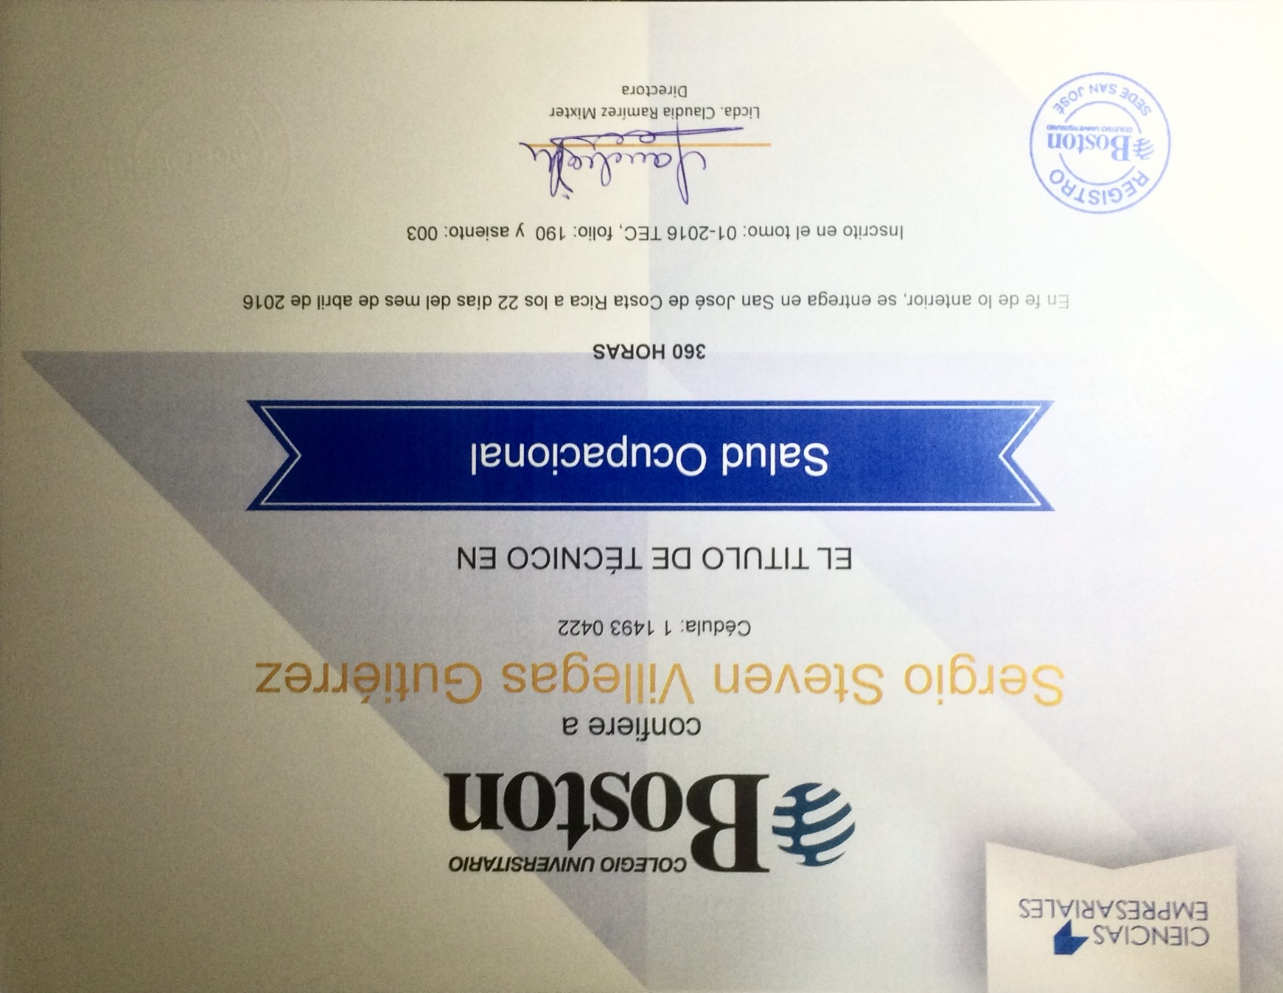

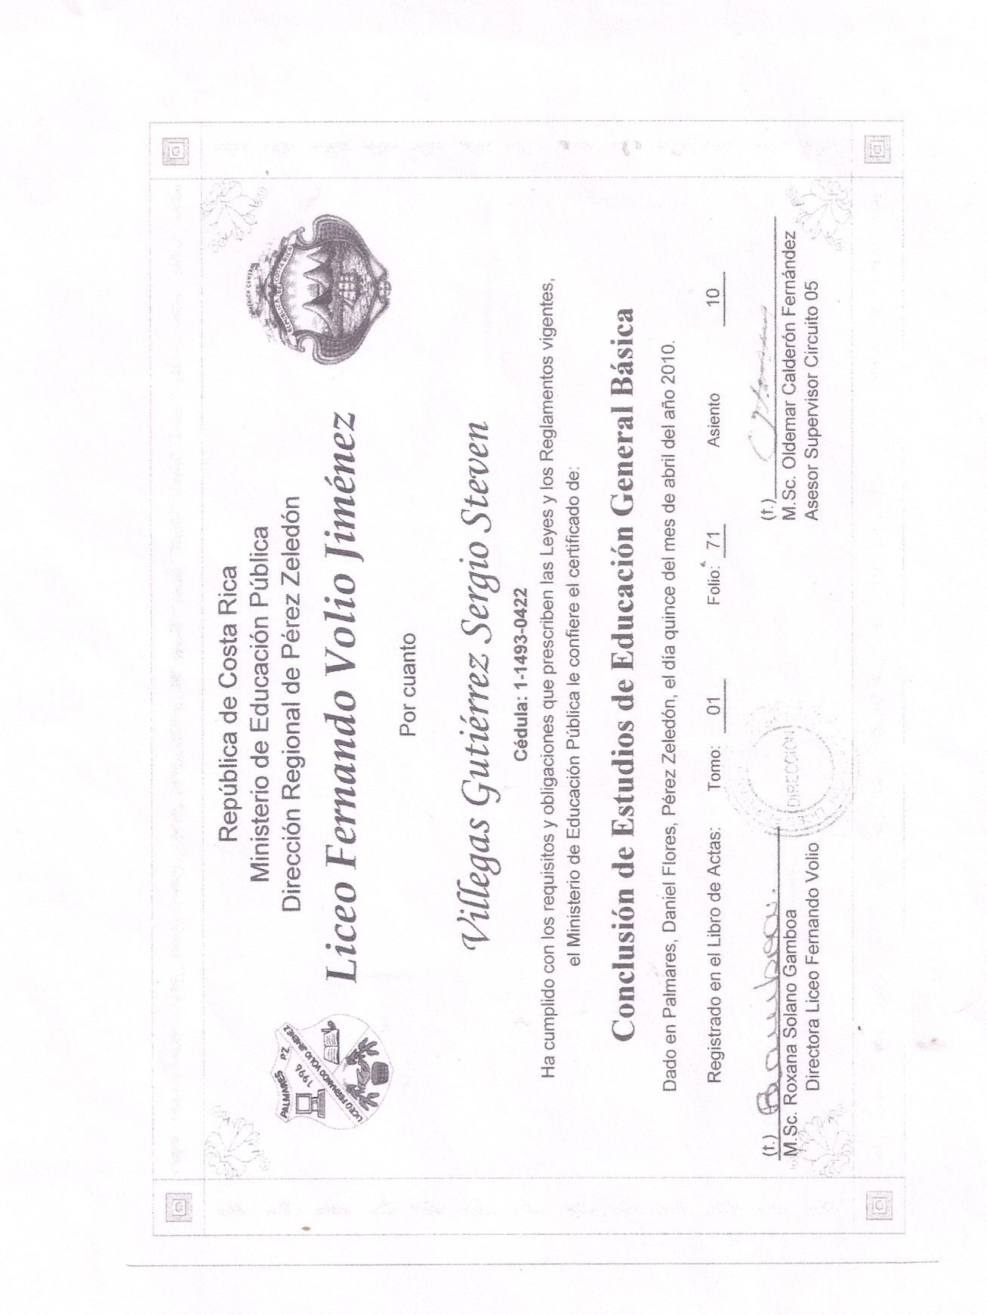

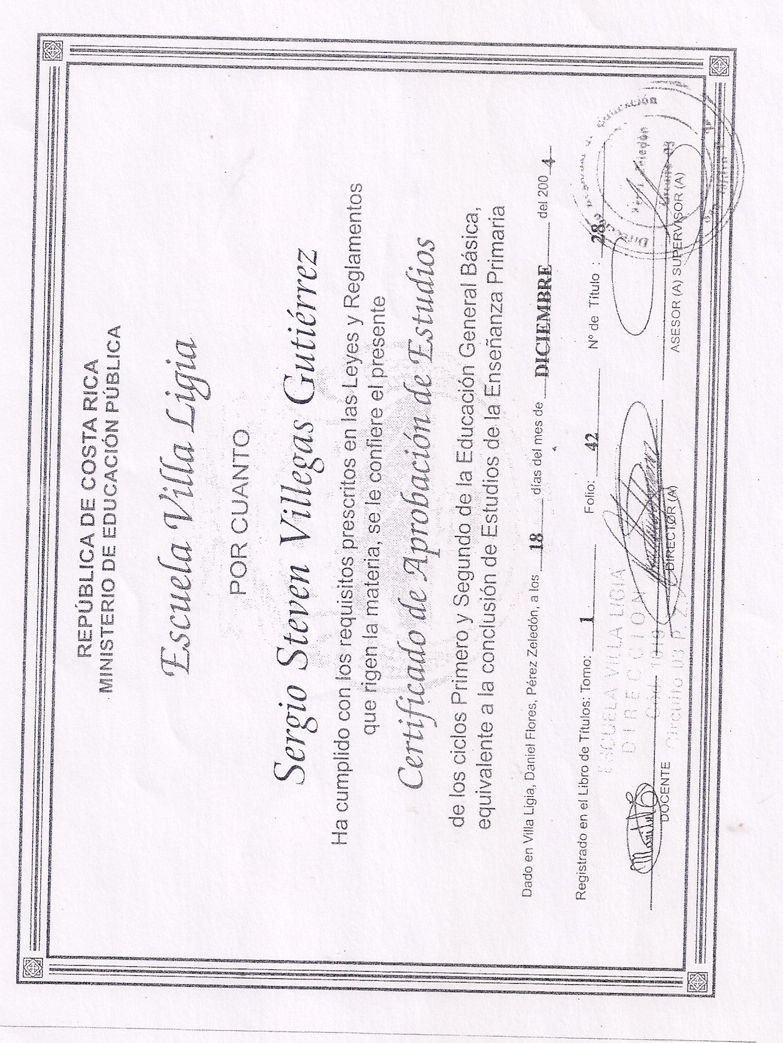

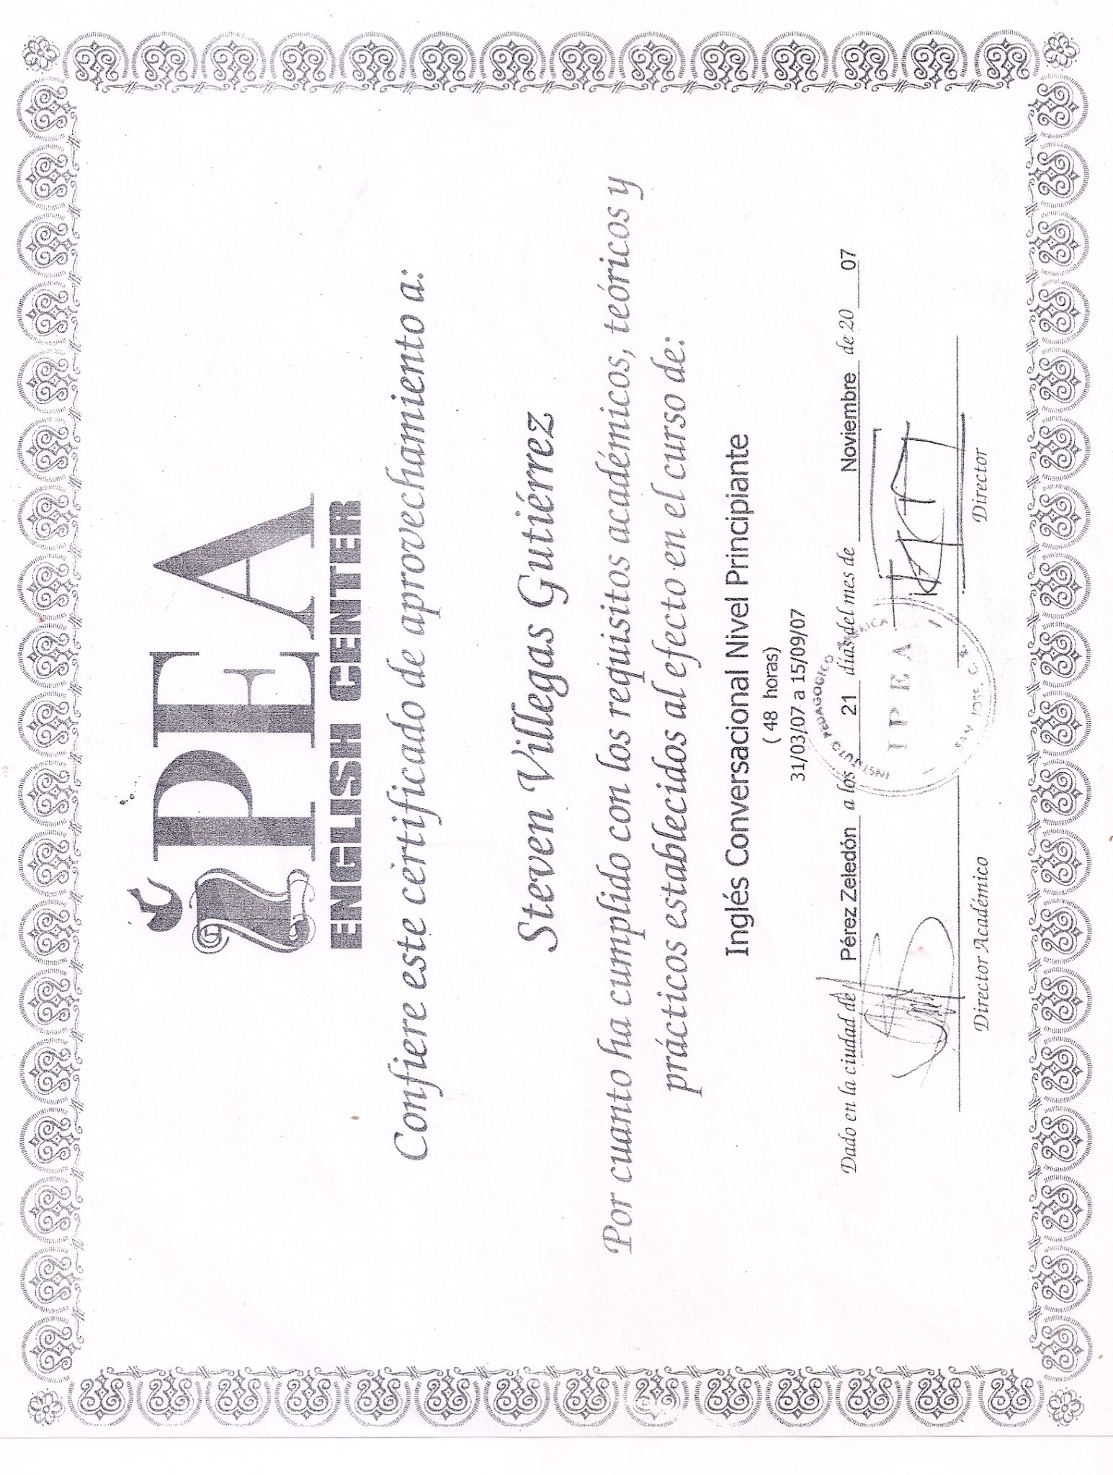

La Aurora, Heredia, 18 de mayo de 2016

A quien corresponda:

Me complace indicar que conozco al Sr. Sergio Steven Villegas Gutiérrez portador de la cedula número 1-14930422 y puedo dar fe de sus cualidades morales y su gran espíritu de superación personal.

Conozco al Sr. Villegas desde que cursaba su colegio, tiempo en el cual mostro grandes cualidades de trabajo en grupo y superación, además de un alto nivel académico.

Siendo de sus principales cualidades la perseverancia para lograr sus objetivos, cooperación y respeto.

Sé que el Sr. Sergio Steven Villegas Gutiérrez posee una gran disponibilidad para desempeñar cualquier tarea de la manera más agradable y profesional que le sea asignada en su empresa por esta razón lo recomiendo con gran gusto para el puesto al que aplica.

Sin mas por agregar y quedando a su entera disposición para cualquier duda o información complementaria que se pueda requerir, me despido.

Atentamente,

Johnny Andrey Ceciliano Torres

Cedula 1-15570744

Soporte en Redes CSS-HPN-LAC

Hewlett Packard Enterprise

Email: aceciliano@hpe.com

Celular: 89463996

Firma:

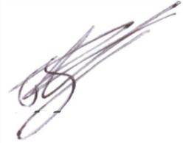

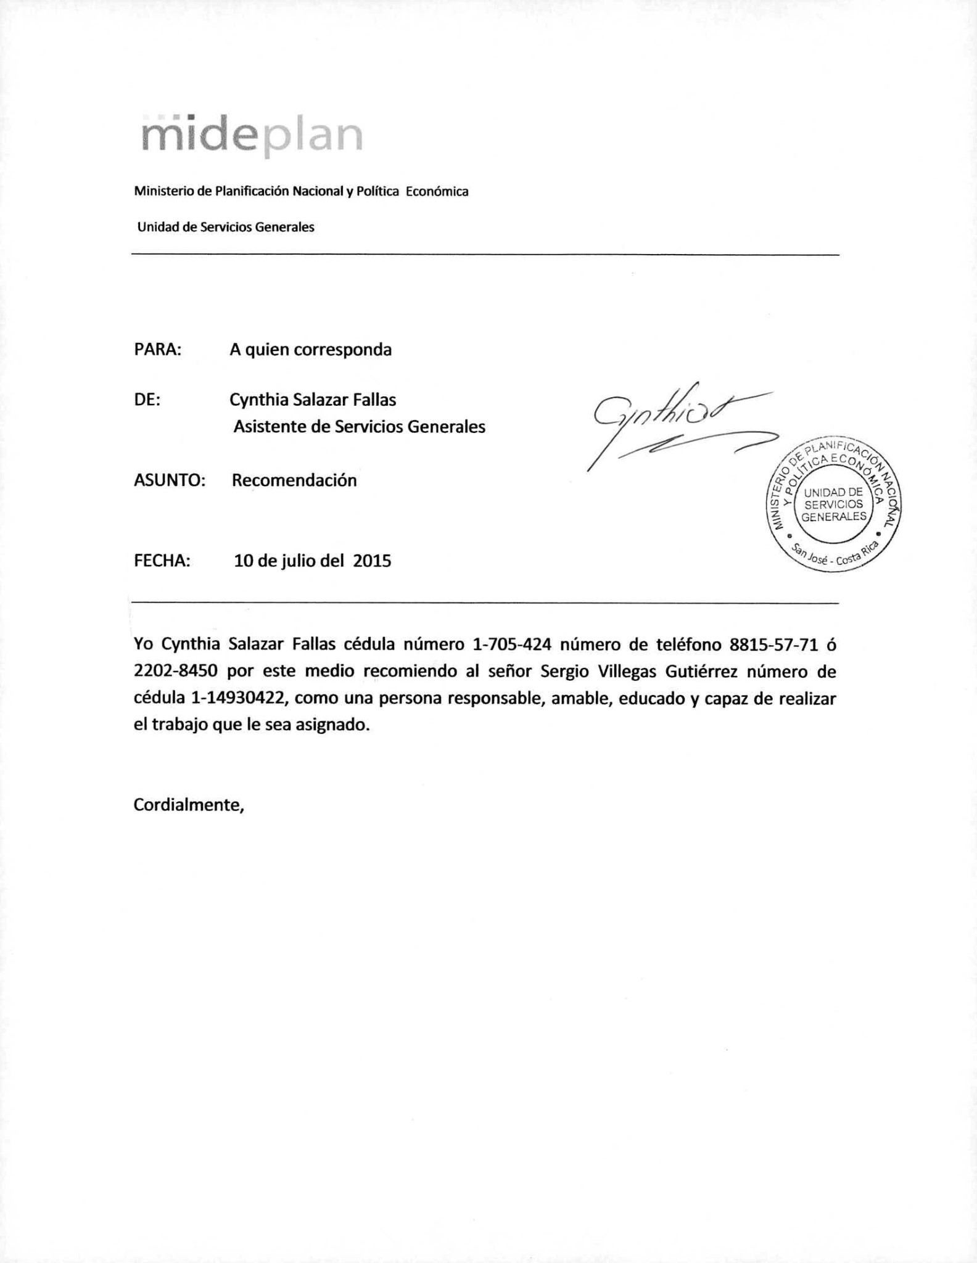

**16 de mayo del 2016**